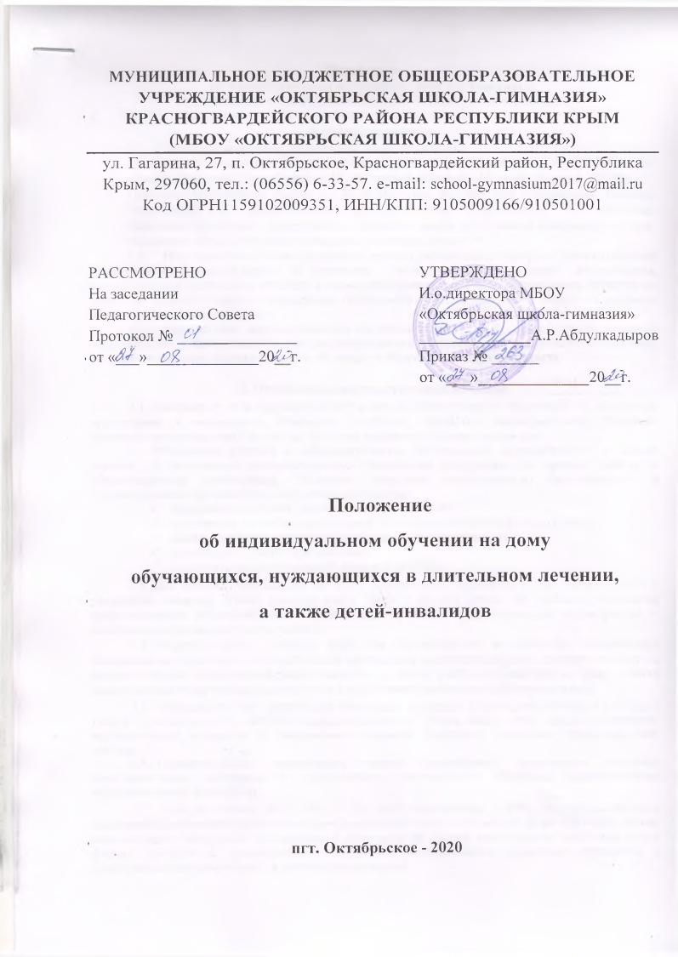

Положение
об индивидуальном обучении на дому обучающихся,
нуждающихся в длительном лечении, а также детей-инвалидов

1. Общие положения
  - Настоящее положение разработано в соответствии с:

- Федеральным Законом «Об образовании в Российской Федерации» № 273-ФЗ от 29 декабря 2012 года (глава 2, статьи 12, 14; глава 4 статьи 41, 42; глава 6 статья 58, 59);
- Законом Республики Крым от 06.0.2015г. №131-ЗРК «Об образовании в Республике Крым»;
- Приказом Министерства здравоохранения Российской Федерации от 30.06.2016г. №436н «Об утверждении перечня заболеваний, наличие которых дает право на обучение по основным общеобразовательным программам на дому»;
- Письмом Министерства здравоохранения Российской Федерации от 14.09ю2016 №15-3/10/2-5810 «О медицинских показаниях для обучения по основным общеобразовательным программам на дому»;
- Письмом Минобрнауки России от 13.06.2019 №ТС-1391/07 «Об организации образования учащихся на дому»;
- Постановлением Главного государственного санитарного врача Российской Федерации от 10.07.2015 №26 «Об утверждении СанПиН 2..4.2.3286-15 «Санитарно-эпидемиологические требования к условиям и организации обучения и воспитания в организациях, осуществляющих образовательную деятельность по адаптированным основным общеобразовательным программам для обучающихся с ограниченными возможностями здоровья»;
- Приказом Министерства Просвещения Российской Федерации №546 от 05.10.2020г. «Об утверждении Порядка заполнения, учета и выдачи аттестатов об основном общем и среднем общем образовании и их дубликатов».
  - Настоящее положение определяет правила регламентации и оформления отношений образовательной организации и родителей (законных представителей) обучающихся, нуждающихся в длительном лечении, а также детей-инвалидов в части организации обучения по основным образовательным программам (начального общего, основного общего и среднего общего образования) на дому.
  - Организация индивидуального обучения детей с ООП ставит задачу освоения образовательных программ в рамках государственного образовательного стандарта учащимися, которые по причине болезни не могут обучаться в образовательном учреждении.

  - Организация индивидуального обучения

- Основанием для организации обучения на дому является заключение медицинской организации и письменное обращение родителей (законных представителей).
- Зачисление ребёнка в образовательную организацию осуществляется в общем порядке, установленном законодательством Российской федерации для приёма граждан в образовательные организации. Родители (законные представители) предоставляют в образовательную организацию следующие документы:
- заявление родителей (законных представителей);
- заключение врачебно-контрольной комиссии медицинской организации;
- индивидуальную программу реабилитации (при наличии);
- заключение ПМПК (при наличии);
- документ, подтверждающий личность ребёнка.

- Для ребенка, обучаемого на дому, составляется индивидуальный учебный план и расписание занятий. Право распределения часов учебного плана по учебным предметам предоставляется образовательному учреждению с учётом индивидуальных потребностей и психофизических возможностей ребёнка.
- Индивидуальный учебный план для обучающегося на дому по медицинским показаниям по основным образовательным программам (начального общего, основного общего и среднего общего образования) разрабатывается на основе учебного плана школы, утверждается приказом директора школы и согласуется с родителями (законными представителями).

- Образовательная организация определяет варианты организации обучения ребёнка с учётом рекомендаций лечебно-профилактического учреждения или психолого-медико-педагогической комиссии и письменного согласия родителей (законных представителей) ребёнка.
- Образовательная организация вправе организовать реализацию основных образовательных программ с применением электронного обучения, дистанционных образовательных технологий.

- На основании ст.17 ФЗ № 273 «Об образовании в РФ», по согласованию с родителями (законными представителями) допускается сочетание разных форм обучения (очная, очно-заочная). Получение образования в очно-заочной форме предполагает сочетание очной формы обучения и самостоятельное изучение обучающимися отдельных предметов с последующей промежуточной и итоговой аттестацией.

- Учащимся, находящимся на индивидуальном обучении на дому, школа:

- предоставляет на время обучения в бесплатное пользование учебники и учебные пособия, а также учебно-методические материалы, в соответствии с нормами, предусмотренными частью 2 статьи 18 Федерального закона от 29.12.2012 «Об образовании в Российской федерации»;

- обеспечивает специалистами из числа педагогических работников образовательной
организации;

- организует психолого – педагогическое сопровождение обучающихся (по показаниям);

- оказывает методическую и консультативную помощь обучающимся, необходимую для освоения основных общеобразовательных программ;

- оказывает консультативную помощь родителям (законным представителям) обучающихся;

- информирует родителей (законных представителей), о результатах текущего контроля за успеваемостью обучающегося и итогах промежуточной аттестации, в том числе через сервис «Электронный дневник»;

- создает условия для участия вместе со всеми детьми в предметных олимпиадах, смотрах и фестивалях художественного творчества, спортивных соревнованиях и других формах организованного досуга и дополнительного образования в образовательной организации;

- осуществляет промежуточную, итоговую аттестацию и перевод обучающихся в следующий класс в соответствии с требованиями действующего законодательства Российской Федерации в области образования, Положения о текущей и промежуточной аттестации в школе;

- выдаёт прошедшим государственную (итоговую) аттестацию документ государственного образца о соответствующем уровне образования;

- ребенку, не прошедшему государственную итоговую аттестацию или получившему неудовлетворительные результаты, а также ребенку, освоившему часть образовательной программы и (или) отчисленному из школы, выдает справку об обучении или о периоде обучения по самостоятельно устанавливаемому образцу (ст. 60 ФЗ № 273).

2.7. В случае болезни учителя (не позже, чем через неделю) администрация школы, с учетом кадровых возможностей, обязана произвести замещение занятий с обучающимся другим учителем.

2.8. В случае болезни учащегося учитель, труд которого оплачивается по тарификации, обязан отработать не проведенные часы. Сроки отработки согласовываются с родителями.
2.9. Знания детей, обучающихся на дому, систематически оцениваются. На каждого ученика заводится страница в специальном журнале. В документе учитель записывает дату проведения занятия, содержание пройденного материала, количество часов. По итогам четверти, полугодия, года преподаватель в журнале индивидуального обучения выставляет оценку деятельности каждого обучающегося. Классный руководитель переносит итог в классный журнал.
- Обучение на дому при наличии условий может осуществляться с использованием дистанционных образовательных технологий.
- Обучение осуществляется на дому в пределах часов, определенных администрацией школы по предметам учебного плана школы.
- При невозможности организовать обучение на дому по следующим причинам: неудовлетворительные жилищно-бытовые условия, наличие в доме агрессивных животных и других явлений, опасных для жизни и здоровья учителей (согласно акту обследования), - администрация общеобразовательного учреждения имеет право осуществлять индивидуальное обучение в условиях данного образовательного учреждения.

    - Права и обязанности участников образовательного процесса

  - Участники образовательного процесса: учащиеся, педагогические работники, родители (законные представители) обучающихся.
3.2. Учащийся имеет право:

- на получение среднего общего образования в соответствии с государственным
стандартом;

- пользоваться академическими правами обучающихся.

3.3. Обязанности учащегося:

- выполнять задания педагогических работников и предоставлять их педагогическим
работникам.

- выполнять Устав школы, Правила внутреннего распорядка школы, Правила для обучающихся и иные локальные акты школы, регламентирующие её деятельность.
3.4. Родители (законные представители) имеют право:

- защищать законные права ребенка;
- выбирать до завершения получения ребенком основного общего образования с учетом мнения ребенка, а также с учетом рекомендаций ПМПК (при их наличии) формы обучения;

- получать в доступной форме информацию о результатах освоения учащимся образовательной программы;

- присутствовать на учебных занятиях;
- обращаться для разрешения конфликтных ситуаций к администрации школы.
3.5. Обязанности родителей:

- обеспечить условия для организации образовательного процесса учащегося, включая организацию рабочего места учащегося и педагогического работника в соответствии с расписанием учебных занятий и наличие необходимых канцелярских принадлежностей в количестве, соответствующем возрасту и потребностям обучающегося.

- обеспечить выполнение учащимся заданий педагогических работников и предоставление их педагогическим работникам, участвовать в воспитательном процессе обучающегося;

- выполнять и обеспечивать выполнение учащимся Устава школы, Правил внутреннего распорядка школы, Правил для учащихся и иных локальных актов школы, регламентирующих её деятельность.

- своевременно предоставлять необходимые документы и сведения о личности и состоянии здоровья учащегося и сведения о родителях (законных представителях), а также сообщать об их изменении.

- своевременно информировать образовательное учреждение об отмене занятий по случаю болезни и возобновлении занятий;

- контролировать ведение дневника, выполнение домашних заданий.
3.6. Обязанности учителя:

- выполнять программы с учетом склонностей и интересов детей;

- развивать навыки самостоятельной работы с учебником, справочной и художественной литературой;

- знать специфику заболевания, особенности режима и организации домашних
занятий;

- не допускать перегрузки, составлять индивидуальные планы;
- своевременно заполнять журналы учета проводимых занятий;

- контролировать ведение дневника (или электронного дневника и журнала) учеником и расписываться о проведенном занятии в нем (расписание, аттестация, запись домашних заданий).

3.7. Обязанности классного руководителя:

- согласовывать с учителями, обучающимися ребенка, родителями расписание
занятий;

- поддерживать контакт с учащимися и родителями, в том числе с использованием возможностей информационной системы «Электронный дневник»;
- вовлекать больного ребёнка во внеклассные мероприятия в зависимости от физического и психического состояния.

3.8. Обязанности администрации:

- обеспечивать своевременный подбор учителей;

- контролировать выполнение учебных программ, методику индивидуального обучения, аттестацию учащихся, оформление документации не реже 1 раза в четверть;

- контролировать своевременность проведения занятий на дому, ведение журнала учета обучения больных детей на дому;

3.9. Администрация школы имеет право:

- вносить изменения в учебный план, расписание занятий по согласованию с родителями (законными представителями).

  - Заключительные положения
- Положение принято на заседании Педагогического совета Учреждения.

- Изменения в Положение могут быть внесены при изменении действующего законодательства в сфере образования также на заседании Педагогического совета Учреждения.
5. Срок действия Положения – не ограничен

Приложение 1
ПРИМЕРНЫЙ УЧЕБНЫЙ ПЛАН
НАЧАЛЬНОГО ОБЩЕГО ОБРАЗОВАНИЯ
для общеобразовательных организаций Республики Крым
с русским языком обучения
(5-дневная учебная неделя)

Предметные области | Учебные предметы | Количество часов в неделю по классам |  |  |  | Всего часов
 |  | 1 | 2 | 3 | 4
 | Обязательная часть
Русский язык и литературное чтение | Русский язык | 5 | 4 | 4 | 3 | 16
 | Литературное чтение | 2 | 2 | 2 | 3 | 9
Родной язык и литературное чтение на родном языке | Родной язык | (1)* | (1)* | (1)* | (1)* | (4)*
 | Литературное чтение на родном языке | - | (1)* | (1)* | (1)* | (3)*
Иностранный язык | Иностранный язык | - | 2 | 2 | 2 | 6
Математика и информатика | Математика | 4 | 4 | 4 | 4 | 16
Обществознание и естествознание (Окружающий мир) | Окружающий мир | 2 | 2 | 2 | 2 | 8
Основы религиозных культур и светской этики | Основы религиозных культур и светской этики | - | - | - | 1 | 1
Искусство | Изобразительное искусство | 1 | 1 | 1 | 1 | 4
 | Музыка | 1 | 1 | 1 | 1 | 4
Технология | Технология | 1 | 1 | 1 | 1 | 4
Физическая культура | Физическая культура | 3 | 3 | 3 | 2 | 11
ИТОГО |  | 19 | 20 | 20 | 20 | 79
Часть, формируемая участниками образовательных отношений при 5-дневной учебной неделе |  | 1+(1)* | 1+(2)* | 1+(2)* | 1+(2)* | 4+(7)*
Максимальная допустимая недельная образовательная нагрузка при 5-дневной учебной неделе |  | 21 | 23 | 23 | 23 | 90
Внеурочная деятельность |  | 10 | 10 | 10 | 10
Всего финансируется |  | 31 | 33 | 33 | 33
* При наличии заявления обучающихся и их родителей (законных представителей) на изучение родных языков часы на преподавание учебных предметов предметной области родной язык и литературное чтение на родном языке, передаются из части учебного плана, формируемого участниками образовательных отношений.

ПРИМЕРНЫЙ УЧЕБНЫЙ ПЛАН
ОСНОВНОГО ОБЩЕГО ОБРАЗОВАНИЯ (ФГОС)
для общеобразовательных организаций Республики Крым
с русским языком обучения
(5-дневная учебная неделя)

Предметные области | Учебные предметы | Количество часов в неделю по классам |  |  |  |  | Всего часов
 |  | 5 | 6 | 7 | 8 | 9
 | Обязательная часть
Русский язык и литература | Русский язык | 4 | 4 | 4 | 3 | 4 | 19
 | Литература | 2 | 3 | 2 | 2 | 3 | 12
Родной язык и родная литература | Родной язык | (1)* | (1)* | (1)* | (1)* | (1)* | (5)*
 | Родная литература | (1)* | (1)* | (1)* | (0,5)* | (0,5)* | (4)*
Иностранные языки | Иностранный язык | 3 | 3 | 3 | 3 | 3 | 15
 | Второй иностранный язык | (1)* | (1) | (1) | (1) | (1) | (4)
Общественно-научные предметы | История России. Всеобщая история | 2 | 2 | 2 | 2 | 2 | 10
 | Обществознание | - | 1 | 1 | 1 | 1 | 4
 | География | 1 | 1 | 2 | 2 | 2 | 8
Математика и информатика | Математика | 5 | 5 | - | - | - | 10
 | Алгебра | - | - | 3 | 3 | 3 | 9
 | Геометрия | - | - | 2 | 2 | 2 | 6
 | Информатика | - | - | 1 | 1 | 1 | 3
Основы духовно-нравственной культуры народов России | Основы духовно-нравственной культуры народов России | 1 | - | - | - | - | 1
Естественно-научные предметы | Физика | - | - | 2 | 2 | 2 | 6
 | Биология | 1 | 1 | 1 | 2 | 2 | 7
 | Химия | - | - | - | 2 | 2 | 4
Искусство | Изобразительное искусство | 1 | 1 | 1 | - | - | 3
 | Музыка | 1 | 1 | 1 | 1 | - | 4
Технология | Технология | 2 | 2 | 1 | 1 | - | 6
Физическая культура и основы безопасности жизнедеятельности | Физическая культура | 2 | 2 | 2 | 2 | 2 | 10
 | Основы безопасности жизнедеятельности | - | - | - | 1 | 1 | 2
ИТОГО |  | 25 | 26 | 28 | 30 | 30 | 139
Часть, формируемая участниками образовательных отношений при 5-дневной учебной неделе |  | 1+(3)* | 1+(3)* | 1+(3)* | 0,5+(2,5)* | 0,5+(2,5)* | 4+(14)*
Максимально допустимая недельная нагрузка при 5-дневной учебной неделе |  | 29 | 30 | 32 | 33 | 33 | 157
Внеурочная деятельность |  | 10 | 10 | 10 | 10 | 10
Всего финансируется |  | 39 | 40 | 42 | 43 | 43
* При наличии заявления обучающихся и их родителей (законных представителей) на изучение родных языков часы на преподавание учебных предметов предметной области родной язык и литературное чтение на родном языке, передаются из части учебного плана, формируемого участниками образовательных отношений.
*«Второй иностранный язык» в образовательных организациях реализуется только при наличии педагогических кадров, необходимых условий, и средств, обеспечивающих выполнение рабочей программы

